Отчёт по предмету «Проектирование информационных систем»
Курганкин Роман ИС 252 (2), Ведерников Дмитрий ИС 252 (3)
Тема «Интернет магазин продажи игр на носителях»
ПРАКТИЧЕСКАЯ РАБОТА №7. АРХИТЕКТУРА ИС
5 Задание
Построить ER-модель предметной области.

Определить сущности, атрибуты, связи.

Провести нормализацию до 3НФ.
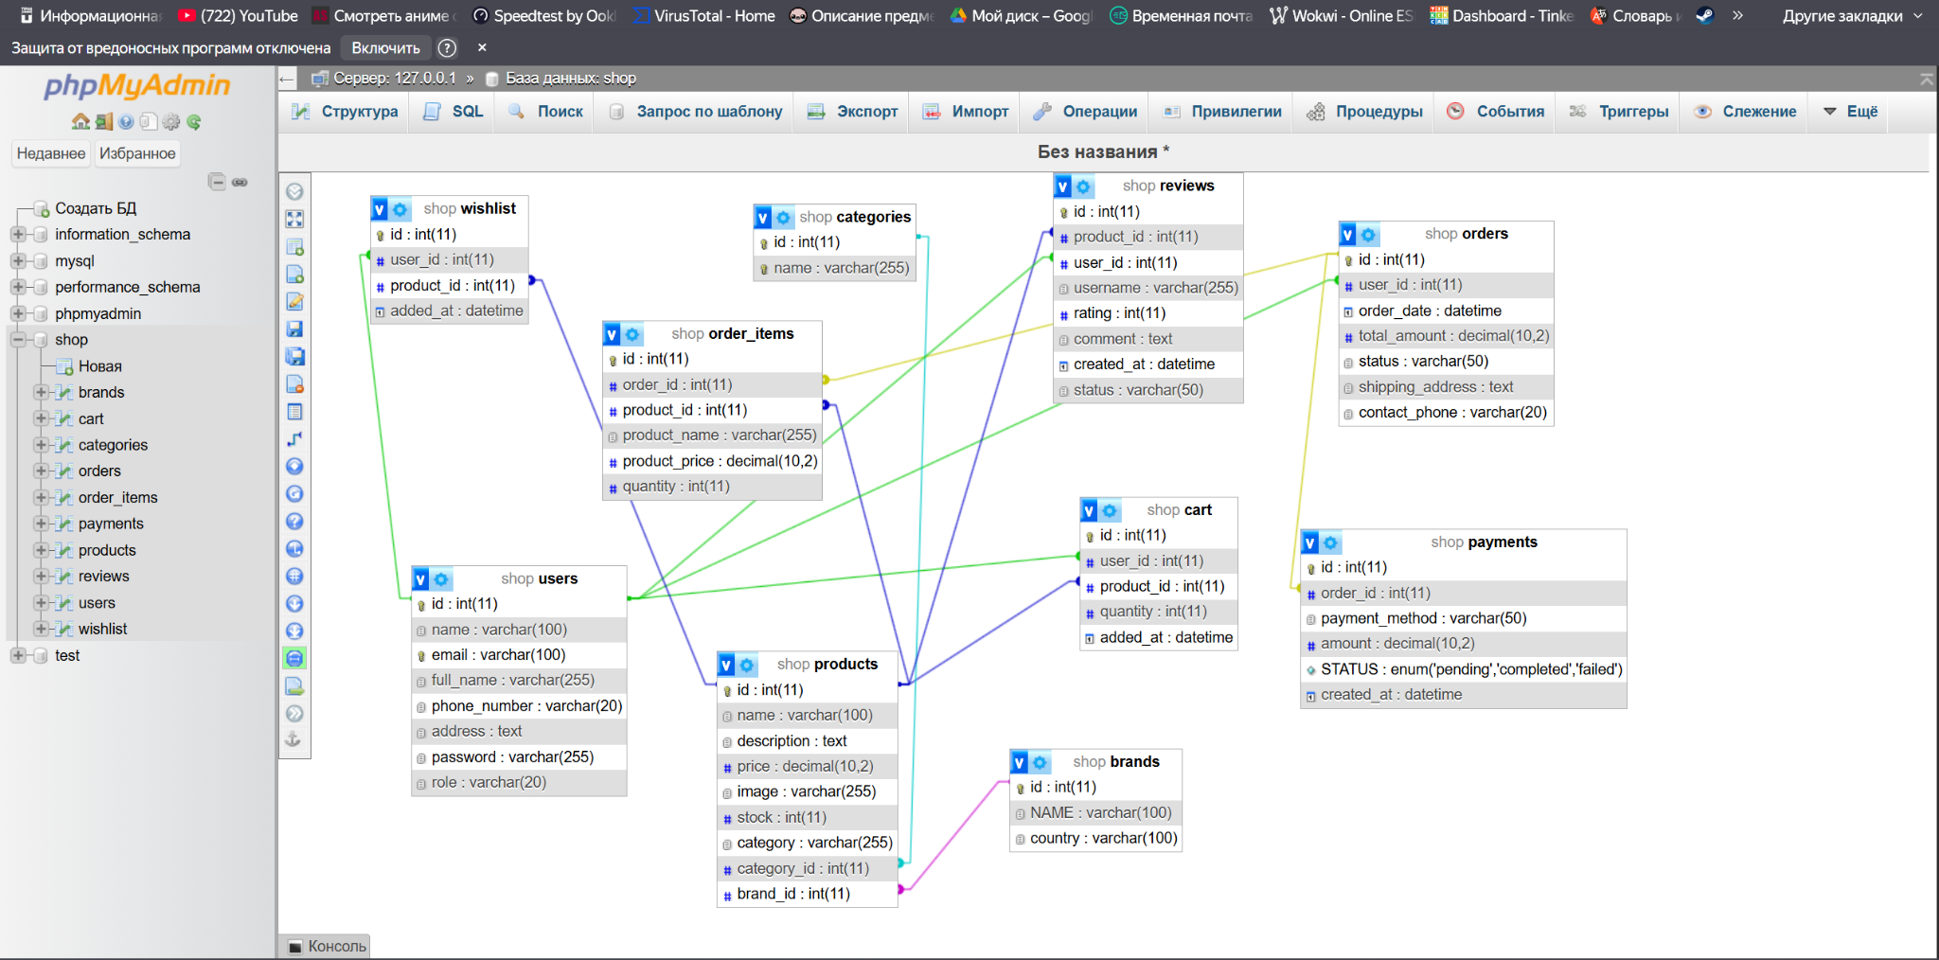
Определить сущности, атрибуты, связи.
Сущность | Основные атрибуты
Users | id, name, email, phone_number, address, password, role
Products | id, name, description, price, stock, image, category_id, brand_id
Categories | id, name
Brands | id, name, country
Orders | id, user_id, order_date, total_amount, status, shipping_address, contact_phone
Order_Items | id, order_id, product_id, product_name, product_price, quantity
Payments | id, order_id, payment_method, amount, status, created_at
Cart | id, user_id, product_id, quantity, added_at
Wishlist | id, user_id, product_id, added_at
Reviews | id, product_id, user_id, rating, comment, created_at, status

Провести нормализацию до 3НФ.

1. Первая нормальная форма (1НФ)
Все поля атомарные (нет повторяющихся групп).
Пример: в products каждая строка описывает один товар.

2. Вторая нормальная форма (2НФ)
Все неключевые поля зависят от первичного ключа.
Пример: в order_items поле quantity зависит от (order_id, product_id).

- Третья нормальная форма (3НФ)
Нет транзитивных зависимостей.
Пример: category_name вынесено в отдельную таблицу categories, а brand_name — в brands.
Следовательно, данные не дублируются и изменения не вызывают аномалий.

